תקציר
התפרצות נגיף הקורונה הובילה להשבתה נרחבת בשוק העבודה, כאשר בחודש יולי 2020 עמד מספר המובטלים על כ-420 אלף (כולל עובדים שנעדרו בגלל הקורונה). ייתכן וייקחו מספר שנים עד ששיעור האבטלה יחזור לרמתו טרום המשבר, על כן לפרטים יש כעת כדאיות כלכלית גדולה יותר להשקיע בהשכלה וכישורים כיוון שהעלות האלטרנטיבית (אובדן השכר הנובע מההשקעה בלימודים) נמוכה. משום כך סביר כי צעירים רבים (וגם מבוגרים) שוקלים כעת אם להצטרף למערכת ההשכלה הגבוהה, ואם כן, באיזה מוסד ומקצוע לימוד לבחור.
שיקולים רבים מנחים סטודנטים פוטנציאלים בבואם לבחור את מקצוע הלימוד ואת מוסד הלימודים מתוך מגוון האפשרויות שמציעה מערכת ההשכלה הגבוהה. בין שיקולים אלה ניתן למנות את מיקומו הגיאוגרפי של המוסד, קשרים חברתיים, גובה שכר הלימודים, איכות ההוראה במוסד, יוקרתיות המוסד, גובה רף הקבלה ותחומי עניין אישיים. בנוסף לכל אלה, קיים גם השיקול של "התשואה להשכלה" - תרומת התואר האקדמי להשתלבות בשוק העבודה בסיום התואר. זאת כיוון שבחירת תחום הלימוד תשפיע על הכישורים אותם יצבור הסטודנט במהלך לימודיו, על הענף בו יעבוד ועל משלח ידו העתידי; ובחירת מוסד הלימודים תשפיע על איכות הכישורים אותם יצבור כמו גם על מידת האטרקטיביות שלו כמועמד לעבודה.
מחקרים שפורסמו בעת האחרונה בחנו את הקשר בין מקצוע הלימוד וסוג מוסד הלימודים על שכר הבוגרים באמצעים סטטיסטיים מתקדמים המנטרלים השפעות שונות על השכר על מנת לזהות במידת האפשר את הקשר הסיבתי בין התואר האקדמי לשכר. מיקוד זה אינו כולל ניתוח סטטיסטי מורכב אך משתמש בנתונים עדכניים ברמת מסלול הלימודים על מנת לבחון מספר משתנים חשובים לסטודנטים פוטנציאליים בבואם לבחור את מסלול הלימוד במערכת ההשכלה הגבוהה: השכר הצפוי בסיום התואר בשוק העבודה, סיכויי הנשירה במהלך הלימודים והסבירות לסיום התואר בזמן התקני. בעתיד הקרוב יוכלו סטודנטים פוטנציאליים לבחון נתונים אלה ואחרים באתר אינטרנט ייעודי שתפרסם המדינה שיאפשר לבחון לעומק, באופן אינטראקטיבי, את הנתונים הרלבנטיים עבור התחומים והמוסדות המעניינים אותם. מהניתוח המוצג במסמך זה עולות מספר תובנות:
- בחירת מקצוע הלימוד מקושרת במידה לשכר הבוגרים, באופן שיכול לפצות במקרים רבים על תנאי פתיחה נמוכים יחסית. כך, ציון פסיכומטרי גבוה מאפשר ללמוד במסלולי לימוד יוקרתיים יותר בהם השכר הממוצע של הבוגרים הוא גבוה יחסית. עם זאת, גם עם ציון פסיכומטרי ממוצע ואף נמוך מהממוצע, ניתן להתקבל למסלולי לימוד אשר מובילים לשכר ממוצע גבוה בשוק העבודה, זאת כאשר בוגרי המקצועות הראליים מרוויחים שכר גבוה במיוחד. בטווח הבינוני מדרג שכר הבוגרים של תחומי הלימוד ומסלולי הלימוד נשאר יציב למדי.
- מדרג השכר של נשים ושל גברים לפי תחום לימוד דומה מאוד, כאשר למרות השתתפותן הנמוכה בתחומים הריאליים, נשים בעלות תואר במקצועות אלה נהנות בממוצע משכר גבוה יחסית.
- קיימת שונות גבוהה מבחינת שיעורי הנשירה ושיעור המסיימים בזמן תקני בין מסלולי הלימוד ותחומי הלימוד, כאשר שיעורי הנשירה במכללות בתחומי הלימוד המאופיינים בשכר גבוה יחסית גבוהים יותר בממוצע בהשוואה לאוניברסיטאות.
- באופן כללי, שיעורי הנשירה של גברים גבוהים יותר בהשוואה לנשים, ותמונה דומה עולה גם במקצועות הריאליים בהם שיעור ההשתתפות של נשים נמוך.
המיקוד מאורגן בסדר הבא: בחלק הראשון של הסקירה תוצג תמונת המצב הנוכחית של התפלגות בוגרי מערכת ההשכלה הגבוהה לפי תחום הלימוד וסוג המוסד; בחלק השני יבחן הקשר בין סוג התואר והשכר; בחלק השלישי יוצגו נתונים לגבי שיעור הנשירה והסיום במועד תקני של התואר.
התפלגות הבוגרים לפי סוג התארים
לוח ש1 מציג את תמונת המצב הנוכחית מבחינת חלוקת בוגרי מערכת ההשכלה הגבוהה בין סוגי מוסדות הלימוד ותחומי הלימוד. כך, בשנת תשע"ח (2017-2018) כ-44% מהבוגרים למדו באוניברסיטאות (כולל האוניברסיטה הפתוחה), וכ-56% למדו במכללות אקדמאיות (כאשר כ-15% נקודות אחוז מתוכם למדו במכללות אקדמאיות לחינוך). תחומי הלימוד הבולטים היו מדעי הרוח והחינוך (27% בסך הכול), מדעי החברה (24%), הנדסה ואדריכלות (13%) ועסקים ומדעי הניהול (13%). בעוד שבאוניברסיטאות לימודי מדעי החברה, מדעי הטבע, מתמטיקה וחקלאות היוו שיעור גדול יחסית, במכללות האקדמיות ללימודי עסקים ומדעי הניהול ומשפטים היה משקל גדול יחסית. כ-59% מהסטודנטים לתואר ראשון בשנה זו היו נשים.

לוח ש1: מקבלי תואר ראשון לפי סוג מוסד ותחום לימודים, תשע"ח (2017/18)
סה"כ** | מכללות אקדמיות | אוניברסיטאות* | תחום לימודים
51,298 | 20,804 | 22,693 | במספרים מוחלטים:
 |  |  | באחוזים
26.7% | 13.2% | 13.9% | מדעי הרוח וחינוך
23.5% | 21.3% | 33.7% | מדעי החברה
12.8% | 23.3% | 7.6% | עסקים ומדעי הניהול
6.3% | 12.5% | 2.7% | משפטים
1.2% | - | 2.7% | רפואה
6.1% | 7.0% | 7.4% | מקצועות עזר רפואיים
10.3% | 8.9% | 15.1% | מדעי הטבע, מתמטיקה וחקלאות
13.1% | 13.9% | 16.8% | הנדסה ואדריכלות
מקור: הלשכה המרכזית לסטטיסטיקה. * כולל האוניברסיטה הפתוחה. ** כולל המכללות האקדמיות לחינוך שבהן כל מקבלי התואר הראשון למדו את מקצועות החינוך וההכשרה להוראה, המשויכים לתחום מדעי הרוח.

שכר בוגרי מערכת ההשכלה הגבוהה
מטרתם של לימודים במסגרת מערכת ההשכלה הגבוהה אינה בהכרח רק הכשרה מקצועית, אלא באופן כללי יותר הקניית ידע והשכלה במקביל לצבירת כלים לקריירה שתניב סיפוק אישי ומקצועי. עם זאת, להשכלה הגבוהה השלכות משמעותיות על יכולת ההשתכרות בשוק העבודה לאחר סיום התואר וחלק זה בסקירה יתמקד בהיבט זה. הניתוח שיוצג להלן אינו מבוסס על ניתוח סטטיסטי מורכב אשר שולט באלמנטים כגון יכולות הפרטים או הרקע החברתי-כלכלי ממנו הם מגיעים כפי שנעשה למשל במחקרים שפורסמו לאחרונה בנוגע להשפעת מקצוע הלימוד על השכר (קריל ואחרים, 2019) וסוג מוסד הלימודים (אחדות ואחרים, 2018). החשיבות של שליטה מסוג זה על משתני רקע חשובה על מנת לזהות את הקשר הסיבתי בין התואר לשכר. כך, יתכן כי הסיבה ליכולת ההשתכרות הגבוהה של בוגרי תואר יוקרתי אינה נובעת מהתואר עצמו אלא מכך שלסטודנטים שלומדים את התואר יכולות גבוהות מלכתחילה. לפיכך, על מנת לשלוט במידה מסוימת על הרקע ממנו מגיעים הבוגרים, נציג ברבים מהתרשימים בסקירה זו את הציון הפסיכומטרי הממוצע במקביל לשכר.
תרשים ש1 מציג את השכר הממוצע (ציר ה-Y) מול הציון הפסיכומטרי הממוצע (ציר ה-X) כאשר כל נקודה בתרשים מייצגת תחום לימוד במוסד מסוים (לדוגמה, מדעי החברה באוניברסיטה העברית). בתרשים זה מופרדות התצפיות לפי סוג המוסד כאשר הנקודות הכחולות מייצגות את האוניברסיטאות והריבועים הכתומים מייצגים את המכללות האקדמיות. מהתרשים עולה כי לאוניברסיטאות יתרון משמעותי במשיכת המועמדים בעלי ציון פסיכומטרי גבוה; 66% מהתצפיות באוניברסיטאות הן עם ציון ממוצע הגבוה מ-600 בציון הפסיכומטרי בהשוואה ל-5% בלבד מהתצפיות בקרב המכללות האקדמיות. בהתאם, גם שכר הבוגרים הינו גבוה יותר בקרב בוגרי האוניברסיטאות. עם זאת, הפערים בין אוניברסיטאות למכללות אקדמיות מבחינת שכר הבוגרים אינם גבוהים באותה מידה כמו הפערים בציון הפסיכומטרי; כך כאשר בוחנים את שיעור התצפיות בהן שכר הבוגרים גבוה מ- 20 אלף ₪ לחודש השיעור באוניברסיטאות ובמכללות האקדמיות דומה: 29% ו-28% בהתאמה (אך אם קובעים סף גבוה יותר להגדרה של שכר גבוה, היתרון של האוניברסיטאות גדל).
תרשים ש1: ציון בבחינה הפסיכומטרית והשכר, חלוקה לפי סוג מוסד
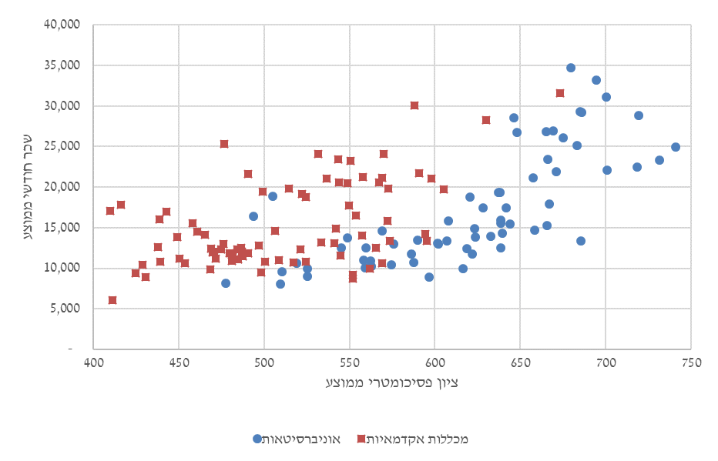
מקור: הלשכה המרכזית לסטטיסטיקה, עיבודי אגף הכלכלן הראשי. כל נקודה בתרשים מייצגת תחום לימוד במוסד מסוים (לדוגמה, מדעי החברה באוניברסיטה העברית). נתוני השכר הם חודשיים ומתייחסים לשכר ברוטו בשנת 2017 עבור בוגרי שנת 2010. נתוני הבחינה הפסיכומטרית מבוססים על נתוני סטודנטים חדשים בשנת 2018-9.

תרשים ש2 בנוי בצורה דומה לתרשים ש1 אך בתרשים זה מופרדות המחלקות האקדמיות לצורות וצבעים שונים לפי תחום הלימוד, ללא הבחנה בין סוג המוסד. בעוד שבאופן כללי נראה כי קיים קשר חיובי בין הציון הפסיכומטרי ושכר הבוגרים, התמקדות בתחומי לימוד ספציפיים מעלה כי עוצמת הקשר משתנה בין תחומי הלימוד. כך, בעוד שבתחומי ההנדסה והמשפטים מתקיים קשר חיובי חזק יחסית בין הציון הפסיכומטרי לשכר, לא מתקיים קשר חיובי בתחום מדעי הרוח, האומנות והשפות. יודגש כי ישנן תועלות אחרות שאינן קשורות לשכר הנובעות מתחומי לימוד אלה ואחרים אך נייר זה אינו עוסק בתועלות אלו. עוד עולה מהתרשים כי קיימת היררכיית שכר בין תחומי הלימוד השונים ושבחירת תחום הלימוד מקושרת במידה רבה לשכר הבוגרים גם בהינתן כישורי פתיחה מסוימים (בהנחה שהציון הפסיכומטרי משקף זאת). ממצא ראשוני זה מתוקף בעבודתם של קריל ואחרים (2019).
תרשים ש2: ציון בבחינה הפסיכומטרית והשכר, חלוקה לפי מחלקות אקדמיות
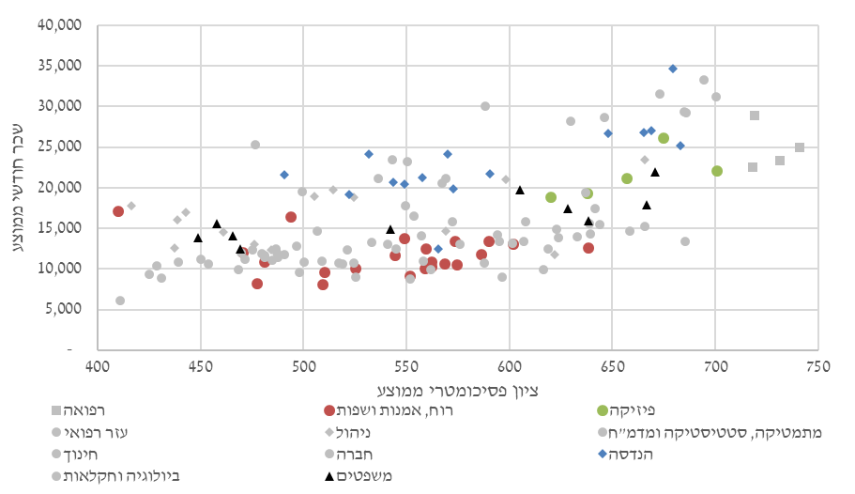
מקור: הלשכה המרכזית לסטטיסטיקה, עיבודי אגף הכלכלן הראשי. כל נקודה בתרשים מייצגת תחום לימוד במוסד מסוים (לדוגמה, מדעי החברה באוניברסיטה העברית). נתוני השכר הם חודשיים ומתייחסים לשכר ברוטו בשנת 2017 עבור בוגרי שנת 2010. נתוני הבחינה הפסיכומטרית מבוססים על נתוני סטודנטים חדשים בשנת 2018-9.

תרשים ש3 מציג את שכר הבוגרים הממוצע תוך חלוקה לסוג מוסד. יש לציין כי תמהיל מקצועות הלימוד שונה בין אוניברסיטאות למכללות אקדמאיות באופן שעשוי להסביר חלק מהפערים המוצגים בין סוגי המוסדות בשכר הממוצע. בדומה למסקנה שעלתה מתרשים ש2 גם בתרשים זה מסתמנת היררכיית שכר ברורה כאשר בוגרי מקצועות הרפואה והמקצועות הריאליים מרוויחים בממוצע את השכר הגבוה ביותר בסיום לימודיהם. עוד עולה כי שכר בוגרי האוניברסיטאות גבוה יותר בממוצע ברוב התחומים, אף כי לא ניתן לקבוע באופן חד משמעי על בסיס נתונים אלה אם פערים אלה נובעים מהבדלים בהוראה, מהבדלים בתנאי הפתיחה של הסטודנטים, או מגורמים אחרים. עם זאת, אחדות ואחרים (2018) מצאו כי הפרמיה ללימודים אוניברסיטאיים גבוהה מהפרמיה ללימודים במכללה אקדמית לאחר שליטה במגוון משתני בקרה.

תרשים ש3: שכר בוגרים לפי תחום לימוד וסוג מוסד
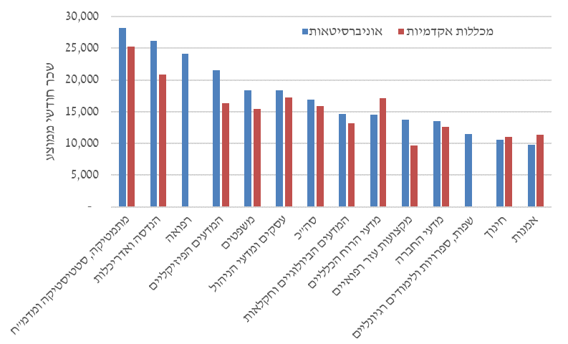
מקור: הלשכה המרכזית לסטטיסטיקה, עיבודי אגף הכלכלן הראשי. נתוני השכר הם חודשיים ומתייחסים לשכר ברוטו בשנת 2017 עבור בוגרי שנת 2010.

תרשים ש4 מציג את שכר הבוגרים הממוצע לפי תחום לימוד תוך חלוקה מגדרית. מהתרשים עולה כי מדרג השכר עבור נשים וגברים כמעט זהה, וכי בוגרות המקצועות הריאליים מדורגות גבוה במדרג השכר הנשי. ממצא זה מעניין לאור מיעוט הנשים בלימודים ריאליים. ניתן גם לזהות כי קיימים פערי שכר מגדריים ניכרים בכל תחומי הלימוד, כאשר רק בקרב בוגרי תחום הרפואה נרשמים פערי שכר מגדריים קטנים יחסית. בהקשר זה חשוב לציין כי מרבית פערי השכר נובעים מהבדלים בין נשים לגברים מבחינת היקף ההעסקה.

תרשים ש4: שכר בוגרים לפי תחום לימוד ומגדר
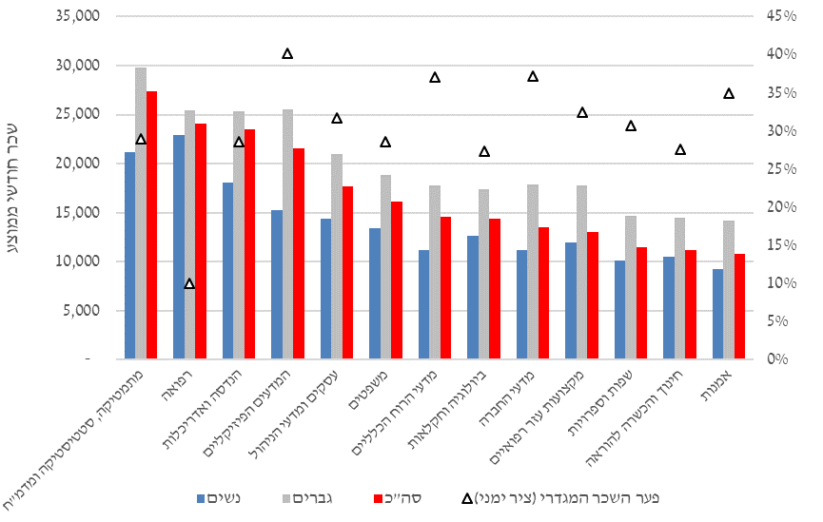
מקור: הלשכה המרכזית לסטטיסטיקה, עיבודי אגף הכלכלן הראשי. נתוני השכר הם חודשיים ומתייחסים לשכר ברוטו בשנת 2017 עבור בוגרי שנת 2010.
הדיון על שכר הבוגרים שהוצג עד כה רלבנטי עבור מועמדים למערכת ההשכלה הגבוהה רק אם הביקושים בשוק העבודה לבוגרים ממסלולי לימוד ותחומי לימוד יציבים יחסית לאורך זמן. כך למשל, באם שכר הכלכלנים הינו תנודתי במיוחד לאורך זמן, נתוני השכר בשנת 2017 אינם רלבנטיים במיוחד עבור מועמד ללימודי כלכלה שיצטרף לשוק העבודה רק בשנת 2024. כפי שנראה להלן, אין זה המצב, כאשר בטווח הבינוני מדרג שכר הבוגרים של תחומי הלימוד ומסלולי הלימוד נשאר יציב למדי. כך, תרשים ש5 מציג את דירוג השכר עבור בוגרי תחומי הלימוד השונים ב-2006 לעומת 2016 (כאשר דירוג נמוך משמעו שכר גבוה יחסית ולהפך). בשני המקרים מדובר בשכר בוגרים טריים, כאשר השכר ב-2006 מתייחס לבוגרי 2004 והשכר ב-2016 מתייחס לבוגרי 2014. נתוני התרשים מראים כי בעשר השנים שחלפו בין 2006 ל-2016 לא חלו שינויים משמעותיים במדרג המקצועות כאשר תחומי לימוד שדורגו גבוה ב-2006 נותרו בפסגה ותחומי לימוד שדורגו נמוך ב-2006 נשארו בתחתית. בדומה, תרשים ש6, מציג תרשים פיזור בו הנתונים מתייחסים לשכר החודשי בשנת 2017, ציר ה-X הוא שכר בוגרי 2010 וציר Y הוא שכר בוגרי 2016. כל נקודה בתרשים מתייחסת למסלול לימוד מסוים (לדוגמה, לימודי כלכלה באוניברסיטת תל אביב). מהתרשים עולה כי קיים קשר חיובי ברור בין שכר בוגרים טריים לשכר בוגרים ותיקים יותר, המעיד פעם נוספת על יציבות בביקושים על פי מסלול לימוד לאורך זמן.

תרשים ש5: מדרג השכר של בוגרים טריים, לפי תחום לימוד
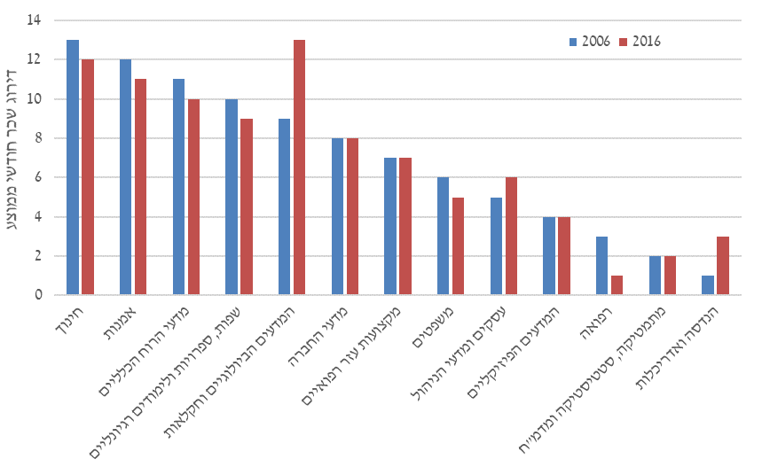
מקור: הלשכה המרכזית לסטטיסטיקה, עיבודי אגף הכלכלן הראשי. השכר ב-2006 מתייחס לבוגרי 2004 והשכר ב-2016 מתייחס לבוגרי 2014. השכר הוא במונחי ברוטו. דירוג נמוך משמעו שכר גבוה יחסית ולהפך.

תרשים ש6: שכר בוגרי 2010 ושכר בוגרי 2016, לפי מסלול לימוד
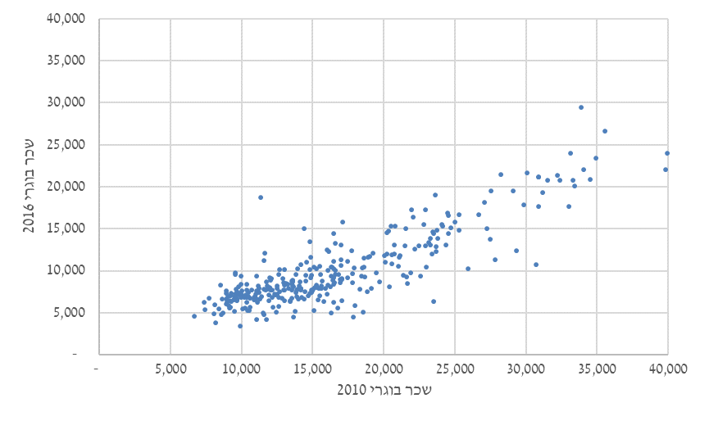
מקור: הלשכה המרכזית לסטטיסטיקה, עיבודי אגף הכלכלן הראשי. הנתונים מתייחסים לשכר החודשי הממוצע ברוטו בשנת 2017. כל נקודה בתרשים מייצגת מקצוע לימוד במוסד מסוים (לדוגמה, משפטים באוניברסיטה העברית).

שיעור הנשירה וסיום בזמן תקני
עד כה התמקדנו בשכר בוגרי מערכת ההשכלה הגבוהה. בחלק זה נבחן גורמים רלבנטיים נוספים למערכת השיקולים של סטודנטים פוטנציאליים – סיכויי הנשירה מהלימודים והסיכוי לסיים את התואר במועד תקני. כך, גם אם בוגרי מסלול לימוד מסוים נהנים משכר גבוה בתום לימודיהם, יתכן כי שיעור גבוה מהתלמידים אינם מצליחים לסיים את התואר, דבר ההופך את המסלול לפחות מושך מבחינה כלכלית עבור מועמדים פוטנציאליים. בדומה, באם שיעור גבוה של סטודנטים אינו מצליח לסיים מסלול לימודים מסוים בזמן תקני הדבר מוביל לגידול בעלויות לתלמידים, הן באופן ישיר דרך שכר לימוד והן באופן עקיף באם דחיית סיום התואר מובילה לירידה ביכולת ההשתכרות בטווח הקצר. לצורך זה נשירה מוגדרת כסטודנטים שהחלו ללמוד בשנת תשע"ו 2015/16 והפסיקו ללמוד בשנת תשע"ז 2016/17 וסיום בזמן תקני מוגדר לפי הזמן הנקבע על פי המוסד עבור כל תואר, ביחס לסטודנטים שהחלו ללמוד בשנת תשע"א (2010/11). נציין כי עקב התפשטות נגיף הקורונה, סביר כי בשנת הלימודים הקרובה לפחות יונהגו לימודים מרחוק בהיקפים גובים בהרבה מבשיגרה. התפתחות זו עשויה להשפיע על שיעורי הנשירה והסיום בזמן תקני.
תרשים ש7 מציג את שיעור הנשירה לפי סוג מוסד ומגדר. מהשוואה זו עולה כי באופן כללי שיעור הנשירה נמוך יותר באוניברסיטאות, וגבוה יחסית במכללות אקדמאיות לחינוך. עיקר שונות זו נובעת מאוכלוסיות הגברים כאשר שיעורי הנשירה של גברים ממכללות אקדמאיות, בעיקר לחינוך, גבוהים במיוחד. בקרב נשים הן שיעורי הנשירה הכלליים והן השונות בין סוגי המוסדות נמוכים יחסית.
תרשים ש7: שיעור נשירה לפי מגדר וסוג מוסד לימוד
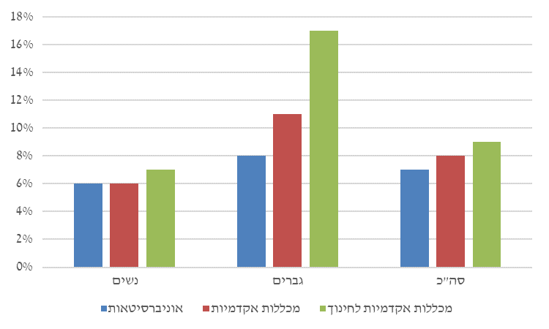
מקור: הלשכה המרכזית לסטטיסטיקה, עיבודי אגף הכלכלן הראשי. שיעור הנשירה מתייחס לסטודנטים שהחלו ללמוד בשנה האקדמית 2015/16 והפסיקו ללמוד בשנה האקדמית 2016/17. נתוני הנשירה אינם כוללים מעבר לחוג אחר באותו מוסד.
תרשים ש8 מציג את שיעורי הנשירה לפי תחום לימוד וסוג מוסד. מהשוואה זו עולה כי למרות שאין הבדל ניכר בשיעור הנשירה הכללי בין אוניברסיטאות ומכללות, בתוך תחומי לימוד קיימת שונות רבה מבחינה זו כאשר בתחומי הלימוד המתאפיינים בשכר בוגרים גבוה נרשמים גם שיעורי נשירה גבוהים ולהפך בתחומים המתאפיינים בשכר בוגרים נמוך יחסית. ממצא זה רלבנטי במיוחד עבור מועמדים פוטנציאליים כיוון שיש לזכור ששכר הבוגרים שתואר בחלק הקודם של המיקוד מתייחס לבוגרים בלבד ולא כל הסטודנטים מצליחים לסיים את לימודיהם האקדמאיים בהצלחה.
תרשים ש8: שיעור נשירה לפי סוג מוסד ותחום לימוד
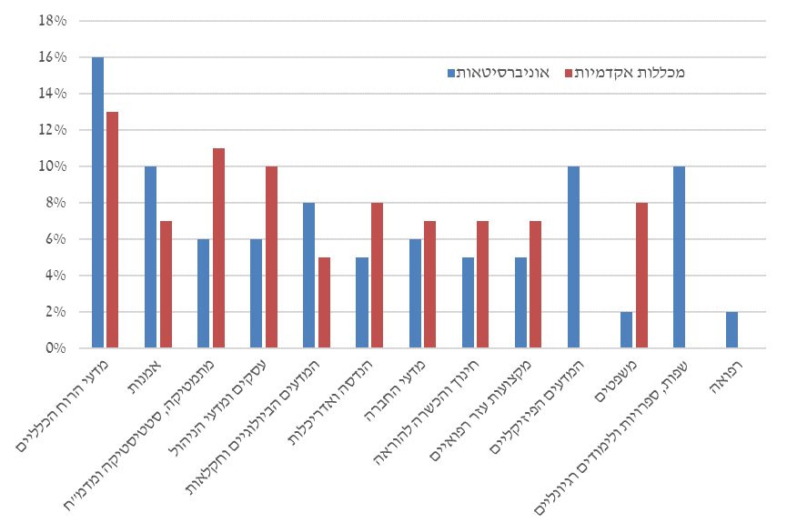
מקור: הלשכה המרכזית לסטטיסטיקה, עיבודי אגף הכלכלן הראשי. שיעור הנשירה מתייחס לסטודנטים שהחלו ללמוד בשנה האקדמית 2015/16 והפסיקו ללמוד בשנה האקדמית 2016/17. נתוני הנשירה אינם כוללים מעבר לחוג אחר באותו מוסד. הנתונים אינם כוללים מכללות אקדמאיות לחינוך.
תרשים ש9 מציג את שיעורי הנשירה לפי תחום לימוד ומגדר. מהתרשים עולה כי שיעורי נשירה גבוהים יחסית נרשמים בתחומי מדעי הרוח הכלליים, המדעים הפיסיקאליים ובתחום החינוך; ושיעורי נשירה נמוכים נרשמים בתחומי הרפואה, החברה וההנדסה. כמו כן עולה כי שיעורי הנשירה של גברים גבוהים בהשוואה לנשים כמעט בכל תחומי הלימוד. מבחינה זו מעניין כי שיעורי הנשירה בקרב נשים אינם נמוכים יותר מגברים בתחומי הלימוד הריאליים. עם זאת, ממצא זה אינו גורף כאשר קיימת שונות רבה גם ברמת מקצוע הלימוד בין שיעורי הנשירה במוסדות הלימוד.

תרשים ש9: שיעור נשירה לפי מגדר ותחום לימוד
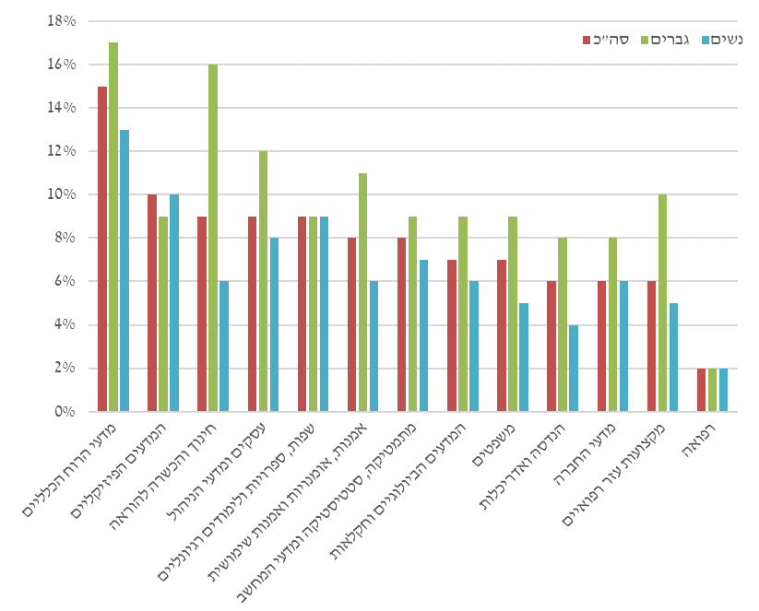
מקור: הלשכה המרכזית לסטטיסטיקה, עיבודי אגף הכלכלן הראשי. שיעור הנשירה מתייחס לסטודנטים שהחלו ללמוד בשנה האקדמית 2015/16 והפסיקו ללמוד בשנה האקדמית 2016/17. נתוני הנשירה אינם כוללים מעבר לחוג אחר באותו מוסד.

תרשים ש10 מציג את הקשר בין הציון במבחן הפסיכומטרי לשיעור הנשירה. מתרשים זה עולה כי לא קיים קשר מובהק בין שני משתנים אלה, חיובי או שלילי. במילים אחרות, סטודנטים במסלולי לימוד סלקטיביים אינם נוטים לנשור מלימודיהם יותר או פחות מתלמידים במסלולי לימוד פחות סלקטיביים. עם זאת, אין להסיק מכך כי אין קשר בין רמת הסלקטיביות של מסלול הלימוד לבין רמת הדרישות מהסטודנט; תוצאה זו מתקבלת כיוון שרמת הסלקטיביות נקבעת על מנת להבטיח כי רק סטודנטים שמתאימים לדרישות המסלול יתקבלו. כך, סביר להניח כי עבור ציון פסיכומטרי נתון, הסתברות הנשירה תעלה ככל שהמסלול יהיה סלקטיבי יותר. כמו כן עולה מהתרשים כי שיעור הנשירה הממוצע הוא נתון שראוי לקחת בחשבון בעת בחירת מסלול הלימוד לאור השונות הגבוהה בין המסלולים. כך, בעוד שב-74% ממסלולי הלימוד (עבורם ישנם נתונים) שיעור הנשירה הוא נמוךמ-10%, ישנם מסלולי לימוד בהם שיעור הנשירה מגיע ל-30% ויותר.

תרשים ש10: שיעור הנשירה והציון הפסיכומטרי
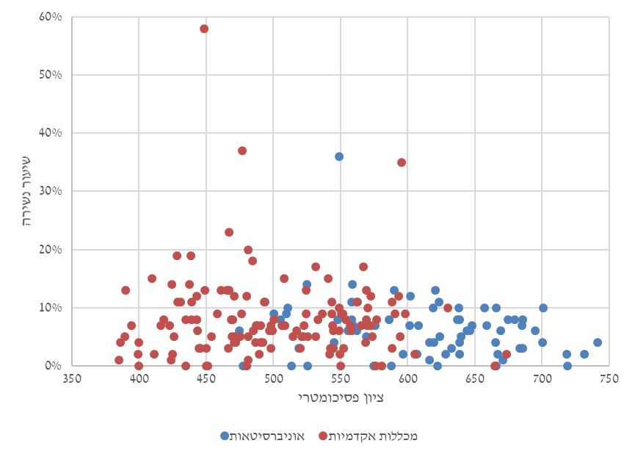
מקור: הלשכה המרכזית לסטטיסטיקה, עיבודי אגף הכלכלן הראשי. כל נקודה בתרשים מייצגת תחום לימוד במוסד מסוים (לדוגמה, מדעי החברה באוניברסיטה העברית). הציון הפסיכומטרי מתייחס לסטודנטים בשנת 2018/19, שיעור הנשירה מתייחס לסטודנטים שהחלו ללמוד בשנה האקדמית 2015/16 והפסיקו ללמוד בשנה האקדמית 2016/17. נתוני הנשירה אינם כוללים מעבר לחוג אחר באותו מוסד.

תרשים ש11 מציג את הקשר בין הציון הפסיכומטרי ושיעור המסיימים בזמן תקני. גם בבחינה זו לא מסתמן קשר חיובי או שלילי ברור בין שני המשתנים, קרי סטודנטים במסלולי לימוד סלקטיביים אינם נוטים לסיים את לימודיהם בזמן תקני באופן תדיר יותר או פחות מסטודנטים במסלולים סלקטיביים פחות. עם זאת, הסבירות לסיים בזמן תקני צריכה גם היא להילקח בחשבון על ידי סטודנטים פוטנציאליים עקב השונות הגבוהה בין מסלולי הלימוד כאשר בכ-13% ממסלולי הלימוד פחות מ-50% מהסטודנטים מסיימים את לימודיהם בזמן תקני.

תרשים ש11: ציון פסיכומטרי ושיעור המסיימים בזמן תקני
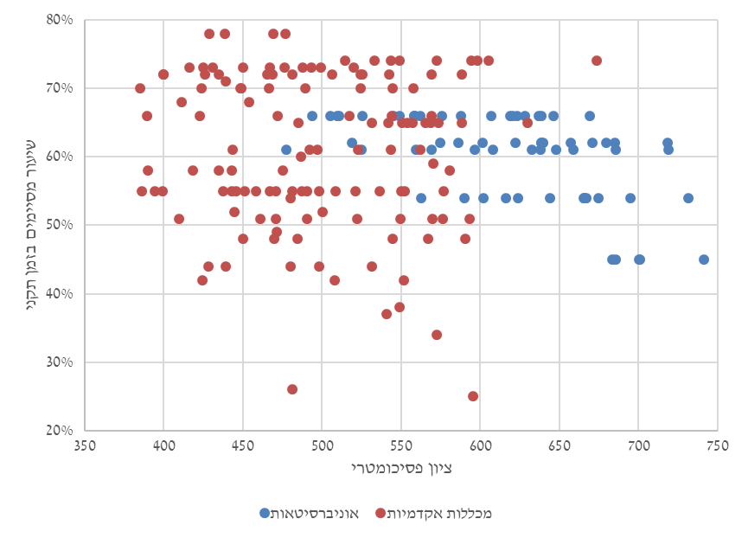
מקור: הלשכה המרכזית לסטטיסטיקה, עיבודי אגף הכלכלן הראשי. כל נקודה בתרשים מייצגת תחום לימוד במוסד מסוים (לדוגמה, מדעי החברה באוניברסיטה העברית). הציון הפסיכומטרי מתייחס לסטודנטים בשנת 2018/19, שיעור המסיימים בזמן תקני מבוסס על ממוצע רב שנתי עבור 2010-2018.

Ze'ev Krill, Assaf Geva, and Tslil Aloni. "The effect of the field of study on the higher education wage premium—Evidence from Israel." Labour 33.3 (2019): 388-423 קישור לגרסה בעברית: https://mof.gov.il/ChiefEcon/EconomyAndResearch/ArticlesSet/Article_27122016.pdf
לאה אחדות, אלעד גוטמן, נעם זוסמן, עידן ליפינר וענבל מעין (2018), "התשואה במונחי שכר להשכלה הנרכשת באוניברסיטאות ובמכללות", סדרת מאמרים לדיון, חטיבת המחקר, בנק ישראל. https://www.boi.org.il/he/Research/Pages/dp201813h.aspx
יש לציין כי בחלק מהמוסדות ותחומי הלימוד הקבלה אינה מותנית בבחינה פסיכומטרית. במקרים אלה הציון הפסיכומטרי הממוצע אינו בהכרח מייצג את כלל המשתתפים בתוכנית.
יעל מזוז הרפז וזאב קריל (2017), "המקפצה להיי טק", סדרת מאמרים לדיון, אגף הכלכלן הראשי, משרד האוצר. https://mof.gov.il/ChiefEcon/EconomyAndResearch/ArticlesSet/Article_10092017.pdf
אסף גבע (2015), "על פערי השכר בין נשים לגברים", סדרת מאמרים לדיון, אגף הכלכלן הראשי, משרד האוצר. https://mof.gov.il/ChiefEcon/EconomyAndResearch/ArticlesSet/Article_20151019c.pdf
יש לציין כי קיימת שונות מבחינת הגישה לקבלה ולנשירה בין מוסדות ומחלקות. כך למשל במחלקה מסוימת יכולים לקבוע רף קבלה גבוהה ועל ידי כך להשיג שיעורי נשירה נמוכים והמחלקה אחרת יכולים לנקוט בגישה אחרת לפיה תנאי הקבלה נמוכים והסינון נעשה במסגרת הלימודים באופן שמוביל לשיעורי נשירה גבוהים. כך, לא ניתן לפרש שיעוריי נשירה במוסד מסוים ככישלון של מוסד או תוכנית ולהפך.

